Lebenslauf
Dr. Frank Bergemann

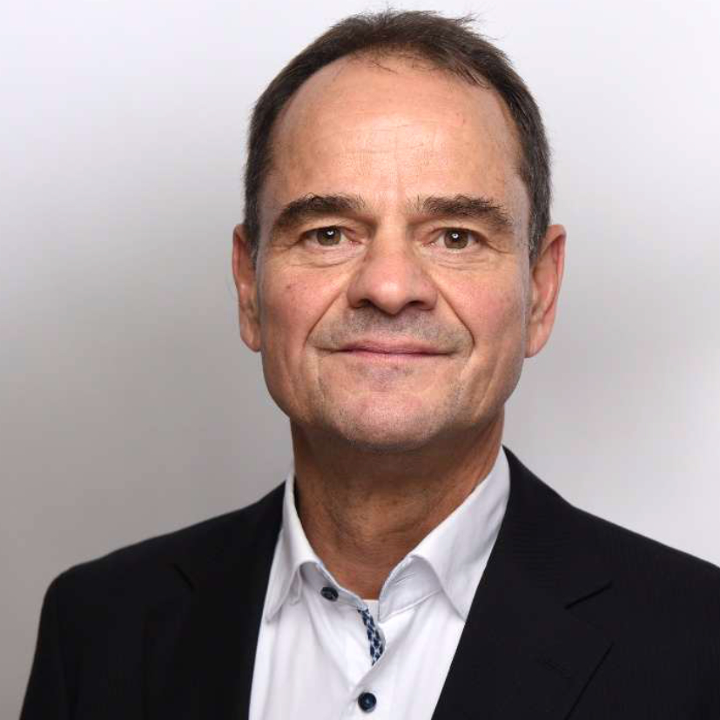
Adresse: | Söderblomstraße 29, 22045 Hamburg
Geburtsdatum / -ort: | 24.12.1960 / Wiesbaden
Familienstand: | verheiratet, eine Tochter
Staatsangehörigkeit: | deutsch
Telefon mobil: | +49 160 9890 6140
E-Mail: | frank.bergemann@gmx.de

Profil
- Seit über 25 Jahren Experte für Test und Qualitätssicherung in IT-Kundenprojekten
- Knapp 3 Jahre Erfahrung in disziplinarischer Teamführung
- Projekteinsätze als Testmanager mit programmweiter und stream-übergreifender Verantwortung
- Langjährige Erfahrung in der fachlichen Leitung internationaler Teams
- Langjährige Erfahrung in der Nutzung agiler Methoden wie Scrum und SAFe
- Fundierte Kenntnisse in Java, TypeScript, SQL, Linux-Shells, Docker und Gitlab-CI
- Große Expertise in der Testautomatisierung mit den Open-Source-Tools
Playwright/TypeScript und Selenium/Java/BDD
- Erste Erfahrung in der Erstellung von agentengetriebener KI mit Claude Code
- An Prozessen und Standards orientierte Arbeitsweise
- Ergebnis-orientierter, proaktiver und dabei pragmatischer Arbeitsstil
Projekthistorie

02/2026 – 07/2026  Rolle:  programmweiter Testmanager  Kunde:  Land Schleswig-Holstein | Tätigkeiten  Konzeption/Abstimmung zur Einführung einer Integrationstestumgebung  Konzeption/Abstimmung zur Einführung von Jira/Xray als Testmanagement-Tool  Konzeption/Abstimmung des Anlageprozesses von Testkonten im Active Directory  Kostenermittlung für Bereitstellung von Testumgebungen & von Jira, Xray, gitLab  Unterstützung von Testautomatisierung im Programm, Ressourcen-Beschaffung  Regelkommunikation mit der Programmleitung und den Testbeteiligten  Organisation und Ausrichtung von Meetings zu Testthemen  Dokumentation im Confluence und in MS Office
Tools | MS-Office, Confluence, MS-Sharepoint, Video-Conferencing-Anwendungen

05/2025 – 09/2025  Rolle:  SAP-Testmanager  Kunde/Branche:  Louis Motorrad GmbH, Handel | Tätigkeiten  Planung und Leitung von Workshops zur Testfallerstellung für Funktions-, Integrations- und Last- und Performancetest (LuP) von S/4HANA-System  Zeit- und Ressourcenplanung für diese Teststufen  Tracking der Aktivitäten für diese Teststufen (über Jira/Xray)  Konzepterstellung für LuP-Tests in Confluence  Pflege der Test-Issuetypes in Jira/Xray  Abstimmungsmeetings im Testmanagement-Team und Projektleitung
Tools | SAP-S/4HANA, Jira/Xray, Confluence, Office 365, MS Teams

06/2025 – 10/2025  Rolle:  Testautomatisierer  Kunde/Branche:  Asklepios, Gesundheitswesen | Tätigkeiten  PoC für Testautomatisierung von Fiori-Funktionalität in SAP-S/4HANA-System (FI-Modul)  Konzepterstellung für Testautomatisierung mit Playwright  Programmierung von Testautomatisierungs-Skripts mit Playwright  Abstimmungsmeetings im Architekten, Fachbereich und IT-Infrastruktur
Tools | SAP S/4HANA, Playwright, TypeScript, JavaScript, gitlab, Eclipse Che, Docker, Jira/Xray, Harbour Container-Repository

01/2025 – 04/2025  Rolle:  Testmanager  Kunde/Branche:  Mercedes-Benz Bank, Leasing | Tätigkeiten (Angebotserstellung)  Entwicklung von Teststrategien und Angebotserstellung (RfP)  Analyse von Lastenheften und Ableitung von Testanforderungen  Testkonzeption und Prozessoptimierung in der Alfa-CRM-Plattform  Konzeption von Accessibility-Tests
Tools | CRM-Standardsoftware Alfa, AxeDevTools, MS Accessibility Insights, Office 365

01/2025 – 04/2025  Rolle:  Testmanager  Kunde/Branche:  Mercedes-Benz Bank, Leasing | Tätigkeiten (Angebotserstellung)  Entwicklung von Teststrategien und Angebotserstellung (RfP)  Analyse von Lastenheften und Ableitung von Testanforderungen  Testkonzeption und Prozessoptimierung in der Alfa-CRM-Plattform  Konzeption von Accessibility-Tests
Tools | CRM-Standardsoftware Alfa, AxeDevTools, MS Accessibility Insights, Office 365

08/2023 – 12/2024  Rolle:  Stream-übergreifender SAP-Testmanager  Kunde:  Deutsche Bahn | Tätigkeiten  Koordination der Testmanager der einzelnen Workstreams der SAP S/4HANA-Migration  Übergreifendes Management der Testphasen Single Functional Test, Abnahmetest, Integrations-/E2E-Test und UAT  Abstimmungen mit der Programmleitung  Leitung von Kickoffs, Workshops und Daily-Standups  Info-Sessions zum Solution Manager (SolMan) im Testmanagement  Testreporting mit Solman  Beratung Testautomatisierung mit Tosca
Tools | SAP S/4HANA, Solution Manager, Focused Build, Azure DevOps, Tosca, Citrix-Client, Office 365

04/2023 – 09/2023  Rolle:  Testautomatisierer  Kunde/Branche:  NTTDATA, IT-Beratung | Tätigkeiten  Automatisierung der Rechnungsstellung für IT-Security-Services  Entwicklung der Automatisierungslösung mit Selenium, Java, Gherkin (BDD)  Testdurchführung und Bugfixing  Abstimmung mit den Anforderern
Tools | Selenium, Java, Gherkin/BDD, git, VS Code

12/2022 – 02/2023  Rolle:  Testautomatisierer  Kunde/Branche:  ZF, Automotive | Tätigkeiten  Konzepterstellung für Testautomatisierung in MS Powerpoint  Skripting der Testautomatisierung in Selenium, Java, Gherkin, BDD  Ergebnispräsentation  Erstellung und Pflege von Testdaten für automatisierte Tests
Tools | Selenium, Java, Gherkin/BDD, git, VS Code, Citrix-Client

05/2022 – 03/2023  Rolle:  Testmanager  Kunde/Branche:  Vodafone, Telco | Tätigkeiten  Testmanagement in einem internationalen Team (Deutschland, UK, Indien, Israel)  Planung und Koordination des Testmanagement-Prozesses  Steuerung und Monitoring der Behebung komplexer Defects  Durchführung von Status-Calls zu Defects auf unterschiedlichen Ebenen  Analyse und Reproduktion komplexer Fehlersituationen  Testreporting und Tracking des Bug-Fixings
Tools | IBM Clearquest, Vodafone-CRM-Software, MS Office

08/2021 – 04/2022  Rolle:  Testberater und -coach  Kunde/Branche:  Mercedes-Benz Bank, Leasing | Tätigkeiten  Definition der Richtlinien für automatisierte Tests in Jira/Xray (Gherkin/BDD)  Durchführung von Gherkin/BDD-Trainings für Scrum-Teams  Abstimmung mit dem Automatisierungsteam in Indien  Abstimmung mit dem Produkt-Anbieter Alfa in UK  Beratung und Support bei spezifischen Testherausforderungen im Projekt
Tools | Jira/Xray, Gherkin/BDD, Playwright, Typescript, Mattermost

07/2021 – 03/2022  Rolle:  Testmanager  Kunde/Branche:  Mercedes-Benz, Automotive | Tätigkeiten  Beratung der Scrum-Teams in Testplanung, -durchführung und -reporting  Erstellung von Test-Features im PI-Zyklus für die Scrum-Teams  Beratung zum Aufbau eines Testautomatisierungs-Frameworks mit Selenium/Java/Gherkin/BDD  Integration von Testautomatisierung in Jenkins-Pipeline unter Linux  Durchführung von Trainings-Sessions für Linux  Planung und Koordination des Testmanagement-Prozesses
Tools | IBM Jazz-Plattform, Selenium, Java, Gherkin/BDD, Jenkins, Linux, SAFe

10/2020 – 07/2021  Rolle:  Processberater für Systems Engineering  Kunde/Branche:  VW, Automotive | Tätigkeiten  Lead des internen Teams des Hauptprozesses Qualitätssicherung  Analyse der Vorgaben zur Qualitätssicherung nach INCOSE und ASPICE  Integration von ISO-Standards und DIN-Normen in die Systemes-Enginnering-Plattform  High-Level-Prozessmodellierung in Powerpoint  Detailmodellierung mit Enterprise Architect (EA, SparxSystems)
Tools | Jira, MS Office, SparxSystems Enterprise Architect

08/2020 – 08/2020  Rolle:  Testmanager  Kunde/Branche:  BMW, Automotive | Tätigkeiten  Vertretung des vorgesehenen Testmanagers während seiner Abwesenheit  Management des User Acceptance Tests (UAT) auf Sprint- und Release-Ebene  Defect-Management
Tools | Jira, MS Office

07/2020 – 09/2020  Rolle:  Testautomatisierer  Kunde/Branche:  BMW, Automotive | Tätigkeiten  Erstellung eines Testkonzepts in Confluence mit Fokus auf frühzeitige Testautomatisierung  Coaching von Teams in Selenium, Java, Gherkin/BDD  Entwicklung eines Piloten für die DevOps-Toolchain zur automatisierten Anwendungstests  Testplanung und Testkoordination
Tools | Jira, Confluence, Selenium, Java, Gherkin/BDD, Jenkins

05/2020 – 06/2020  Rolle:  Testautomatisierer  Kunde/Branche:  SEW, Automotive | Tätigkeiten  Vorbereitung der Angebotspräsentation  Angebotspräsentation mit Live-Demo
Tools | Selenium, Java, Gherkin, BDD, Jira/Xray, Jenkins

01/2020 – 04/2020  Rolle:  SAP-Testmanager  Kunde/Branche:  NTT DATA, IT-Beratung | Tätigkeiten  Test- und Defect-Management  Aufbau des Testprozesses mit Testfallerstellung, Testdurchführung, und -reporting in Jira/Xray  Erstellung von Teststrategie, Testplänen und Ermittlung des Ressourcenbedarfs  Testreporting
Tools | SAP-S/4HANA FI, CO, HCM, Jira/Xray, MS Office

08/2019 – 10/2019  Rolle:  Testmanager  Kunde/Branche:  HDI, Versicherungen | Tätigkeiten  Erstellung der Teststrategie in Word und Confluence  Planung des Rollouts von Verbesserungsmaßnahmen aufgrund der Teststrategie  Coaching der Scrum-Teams des agilen Release Trains (ART) zu Test
Tools | Confluence, Microfocus ALM Octane, SAFe

08/2018 – 06/2019  Rolle:  Testmanager  Kunde/Branche:  Mercedes-Benz, Automotive | Tätigkeiten  Management der Testaktivitäten im Scrum-Team  Testreporting für den Kunden nach Sprintende  Erstellung von Testfällen und Testdaten, Testdurchführung  Pflege der Artefakte in Jira und der Dokumentation in Confluence  Last- und Performancetest, dabei Monitoring der Hardware-Komponenten mit dynatrace
Tools | Jira, Confluence, HP ALM, dynatrace (System-Monitoring-Tool)

02/2018 – 07/2018  Rolle:  Testmanager  Kunde/Branche:  Mercedes-Benz, Automotive | Tätigkeiten  Gesamtverantwortung für den Test im Projekt  Management von sechs Testern und Testautomatisierern aus den agilen Teams  Defect-Management  Auswahl und Evaluierung der Testtools  Organisation von Trainings und von Wissenstransfer für die Tester
Tools | Jira/Xray, Confluence

09/2017 – 02/2018  Rolle:  Testmanager  Kunde/Branche:  Mercedes-Benz, Automotive | Tätigkeiten  Erarbeitung eines Maßnahmenkatalogs zur Optimierung des Testmanagements für die Aftersales-Anwendung  Erstellung eines Teststrategie-Dokuments mit Qualitätszielen, Darstellung der Optimierungsmaßnahmen und eines Umsetzungsfahrplans  Erstellung eines Showcase im HP-ALM-Tool, der als Proof-of-Concept für die erarbeiteten Optimierungsmaßnahmen dient
Tools | HP ALM, Jira, MS Office

10/2015 – 03/2017  Rolle:  Testarchitekt  Kunde/Branche:  Arbeitsmarktservice Österreich, Public | Tätigkeiten  Testarchitekt und Gesamtverantwortung für Test im Projekt  Übergeordnetes Management des Teams für Systemintegrationstest in Rumänien  Konzepterstellung für Nutzung von Tosca, Accessibility-Test, Performancetest  Überführung Vorgehen in Testautomatisierung mit Tosca  Durchführung von Qualitätssicherungs-Maßnahmen (Quality Gates)  Leitung von Meetings und Workshops  Dokumentationserstellung von Testkonzept und der Erklärung der Abnahmebereitschaft  Defect-Management  Aufsetzen des Testreportings und eines Defect-Prognosemodells
Tools | Tosca, MS Office

01/2015 – 09/2015  Rolle:  Testmanager  Kunde/Branche:  A1 Telekom Austria, Telco | Tätigkeiten  Testarchitekt; Gesamtverantwortlicher für den Test im Projekt  Unterstützung der Erstellung des "Statement of Work" (SOW) Dokuments (Auftrag des Kunden an uns als Dienstleister)  Erstellung der Teststrategie  Abstimmung der Testaktivitäten mit dem Lösungspartner und dem Kunden  Mitgestaltung von Kundenworkshops zur Detaillierung der Anforderungen für die Schnittstellen  Dokumentation in Confluence und Jira  Management der Schnittstellentester in Indien (2 MA)
Tools | SAP Hybris, MS Office

10/2013 – 11/2014  Rolle:  Testmanager  Kunde/Branche:  Verwaltung der Stadt Hamburg, Public | Tätigkeiten  Lead eines funktionalen Testteams (8 Tester)  Leitung der Erstellung und Durchführung von funktionalen Testfällen und -szenarien für das Thema Forderungsmanagement  Reporting des Testfortschritts  Defect-Management  Koordination der Testautomationsaktivitäten  Beteiligung am User-Acceptance-Test des Kunden
Tools | IBM Rational Quality Manager, SQL-Browser, Swagger

05/2009 – 08/2013  Rolle:  Tester  Kunde/Branche:  Deutsche Rentenversicherung Bund, Public | Tätigkeiten  Testplanung und Erstellung entsprechender agiler Testaufgaben mit Aufwandschätzung in Jira  Erstellung und Durchführung weitgehend automatisierter Testfälle mit den Testtools Tosca und ATeF  Erstellung, Durchführung und Auswertung von Last- und Performancetests mit jMeter  Prüfung von Logfiles, DB-Tabellen und JMS-Queues
Tools | Jira, Tosca, ATeF (internes Testautomatisierungstool), SQL-Browser, JMS-Browser

11/2000 – 04/2009  Rolle:  Testmanager, Tester, Java-Entwickler  Kunde:  Verschiedene Kunden | Tätigkeiten  Testmanagement in agilen und klassischen Projekten: Verantwortung für Testplanung, Testkoordination und Reporting  Durchführung und Automatisierung von Tests (Unit-, Integration-, E2E-, UAT-Tests)  BI-Testing  Java-Entwicklung von Backend-Lösungen mit Fokus auf Microservices, APIs und automatisierte Tests  Abstimmung und Zusammenarbeit mit internationalen Teams
Tools | HP ALM, SQL-Browser, Java, Perl, Shell-Scripts, Microstrategy, MS Office, DBs von Oracle, IBM und Terradata

Ausbildung
12/1994 | Promotion in der Fachrichtung Maschinenbau  Technische Universität München  Abschlussnote: „Mit Auszeichnung bestanden“ (Bestnote)
03/1989 | Diplom, Fachrichtung Physikalische Ingenieurwissenschaft  Technische Universität Berlin  Abschlussnote: „Mit Auszeichnung bestanden“ (Bestnote)

Sonstige Kenntnisse
Sprachen: | Deutsch Muttersprache  Englisch fließend  Französisch mittlere Kenntnisse (B1)
Programmiersprachen: | Java, TypeScript/JavaScript, SQL, Linux-Shells, Perl, C++, C, Fortran
Tools: | SAP Solution Manager, Confluence, Jira, Xray, VS Code, Playwright/Typescript, Selenium/Java, Gherkin/Cucumber, Git, Maven, Jenkins, Gitlab-CI, Docker, Tosca, IBM-Jazz-Plattform, JMeter, MS-Office, MS-Teams, IntelliJ, Eclipse, Claude Code, Microfocus ALM

Zertifizierungen/Trainings
- Ceritfied SAFe 4 Agilist
- ISTQB Certified Tester - Full Advanced Level
- iSQI Certified Agile Tester
- Zwei Tricentis-Tosca-Zertifizierungen
- Certified Professional for Requirements Engineering (IREB) – Foundation Level
- Training: GenAI für Design, RE & QE – GenAI-Unterstützung in IT-Projekten

Vorträge
Vortrag „Efficient Automated Testing of a Contract Management System using Gherkin”, gehalten auf der NTT DATA Agile/DevOps Global Conference 2022 (online)

Berufsnetzwerk / Karriere-Profil


